ZDRAVÍ A NEMOC
- LÉČBA A JEJÍ ALTERNATIVY -

MEZIPŘEDMĚTOVÉ VZTAHY
Výchova ke zdraví

PRŮŘEZOVÁ TÉMATA
Výchova k myšlení v evropských a globálních souvislostech

Aktivita v kostce
Třída je rozdělena do několika skupin léčitelů/mediků. Pomocí situační metody se snaží obhájit svůj obor a nabídnout nemocnému pomoc.

Motivace
Spolužáci jsou nemocní a nutně potřebují životabudič. Který lékařský obor zachrání své spolužáky?

popis aktivity
Učitel zvolí dva „nemocné“ žáky a určí několik skupin různých léčitelů (minimálně dvojice, ideálně trojice ve skupině).
Každá skupina se snaží dohledat co nejvíce informací. Zástupce ze skupiny prezentuje svůj obor před zbytkem třídy. Snaží se argumentovat tak, aby dokázal nemocnému, že jejich obor je nejlepší volbou k vyléčení. Nemocní si vytváří T graf ke každé skupině, ke každému oboru vyjádří pozitiva a negativa a zvolí jednu možnost léčby. Učitel řídí prezentování skupin a diskuzi.

Cíl aktivity
Žáci se seznámí s různými druhy léčby.
Žáci vyhledávají informace ke svému oboru a dále je prezentují před třídou.
Žáci vyvodí obecné informace ze základních informací.

Reflexe
V závěru přílohy je škála s hodnocením. V reflexi žáci vyznačí, v jaké míře látce porozuměli a co ho obohatilo.

Kontrola
Společné doplnění informací ke všem medicínám (myšlenková mapa).


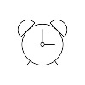

20 -30 minut | Mobil, internet

Vlastní poznámky

Zdraví a nemoc – nemoc
Situace
Stali se z vás lékaři/medici/léčitelé a Vaši spolužáci onemocněli nespecifickou nemocí. Je nutné je vyléčit, ale nejste schopni se dohodnout, kdo z Vás léčbu povede. Proto během pár minut nashromáždíte maximum informací a zajímavostí o Vašem oboru. Před třídou prezentujete svůj obor tak, abyste získali přízeň nemocných a vybrali si Vaši skupinu k léčbě.
Zadání
Do skupin Vám byl přidělen lékařský obor. Pomocí učebnice a internetu dohledejte co nejvíce informací k Vašemu oboru. Hledejte zajímavosti a zamyslete se, co Vás odlišuje od ostatních a co je Vaší výhodou (silné stránky). Dohodou či losování zvolte, kdo bude skupinu prezentovat před zbytkem třídy. Je důležité zapůsobit na nemocné sebevědomím projevem.
Alternativy léčby
Holistická medicína, akupunktura, bylinkářství, hypnoterapie, aromaterapie, fyzioterapie.

Jak se ti v této aktivitě dařilo? Označ na linii, kde se nacházíš
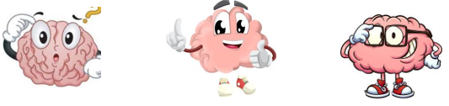
0 – 3 = Nerozumím učivu, potřebuji vysvětlit probíranou látku znovu.
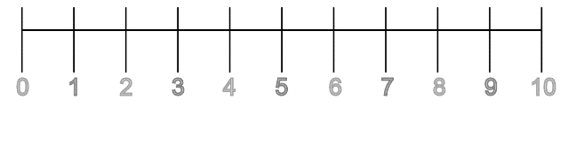
4 – 7 = Rozumím látce obecně a orientuji se v učivu. Ale nevysvětlím učivo spolužákovi ani nevyužiju získané informaci na názorném příkladu. Potřebuji si učivo ještě zopakovat.
8 – 10 = Rozumím probírané látce. Jsem schopen ji využít na názorném příkladu a ten popsat. Učivo mohu vysvětlit spolužákovi.
Potřebuji ještě procvičit _________________________________________________________

Kontrola pro učitele – základní informace k oborům
Vytvořte každé skupině místnost a během dohledávání kontrolujte, zda zadání žáci pochopili a ubírají se správným směrem.
Nemocní si vytváří T – graf. V T – grafu proti sobě oponují pozitiva a negativa oborů (např. Bylinkářství = léčba přírodními látkami T dlouhodobý proces).
Léčebné obory, které jsou k dispozici
Holistická medicína = usiluje o sjednocení těla a duše. Opírá se o názory, že příčinou nemocí jsou jevy jako úbytek energie způsobený špatnými návyky a stresem, jak fyzickým, tak i psychickým. Nemoc je v holistické medicíně tedy chápána jako důsledek nerovnováhy mezi příčinami biologickými a osobními.
Akupunktura = je léčebná metoda vycházející z tradiční čínské medicíny, během které se do tzv. akupunkturních bodů pacienta nabodávají jehly. Podle tradiční nauky leží tyto body na akupunkturních drahách neboli drahách energie, tzv. meridiánech.
Bylinkářství = je nasazení bylin ale může podle odborníků pacientovi přinést úlevu od celé řady negativních projevů choroby, může onemocnění například stabilizovat, ale také třeba nahradit nebo snížit počet užívaných synteticky vyráběných léků
Hypnoterapie = je psychologický léčebný proces, který používá hypnózu k dosažení požadovaného výsledku. V hypnóze mohou subjekty vykazovat lepší vnímavost (sugestibilitu) na sugesce a hypnoterapie se pokouší změnit aktuální pocity nebo chování, které si subjekt přeje změnit
Aromaterapie = je alternativní či doplňková metoda terapie, která využívá esenciální oleje a další aromatické rostlinné sloučeniny s pozitivními účinky na náladu, stav mysli a některé fyzické potíže. Oleje se mohou inhalovat z vody či speciálního difuzéru, opatrně aplikovat na kůži, nebo využít při koupeli a masáži.
Fyzioterapie = dynamický zdravotnický obor zaměřený na prevenci, diagnostiku a terapii poruch funkce pohybového aparátu. Vlivem fyzioterapeutických metod dochází k celkovému ovlivňování systému lidského těla

